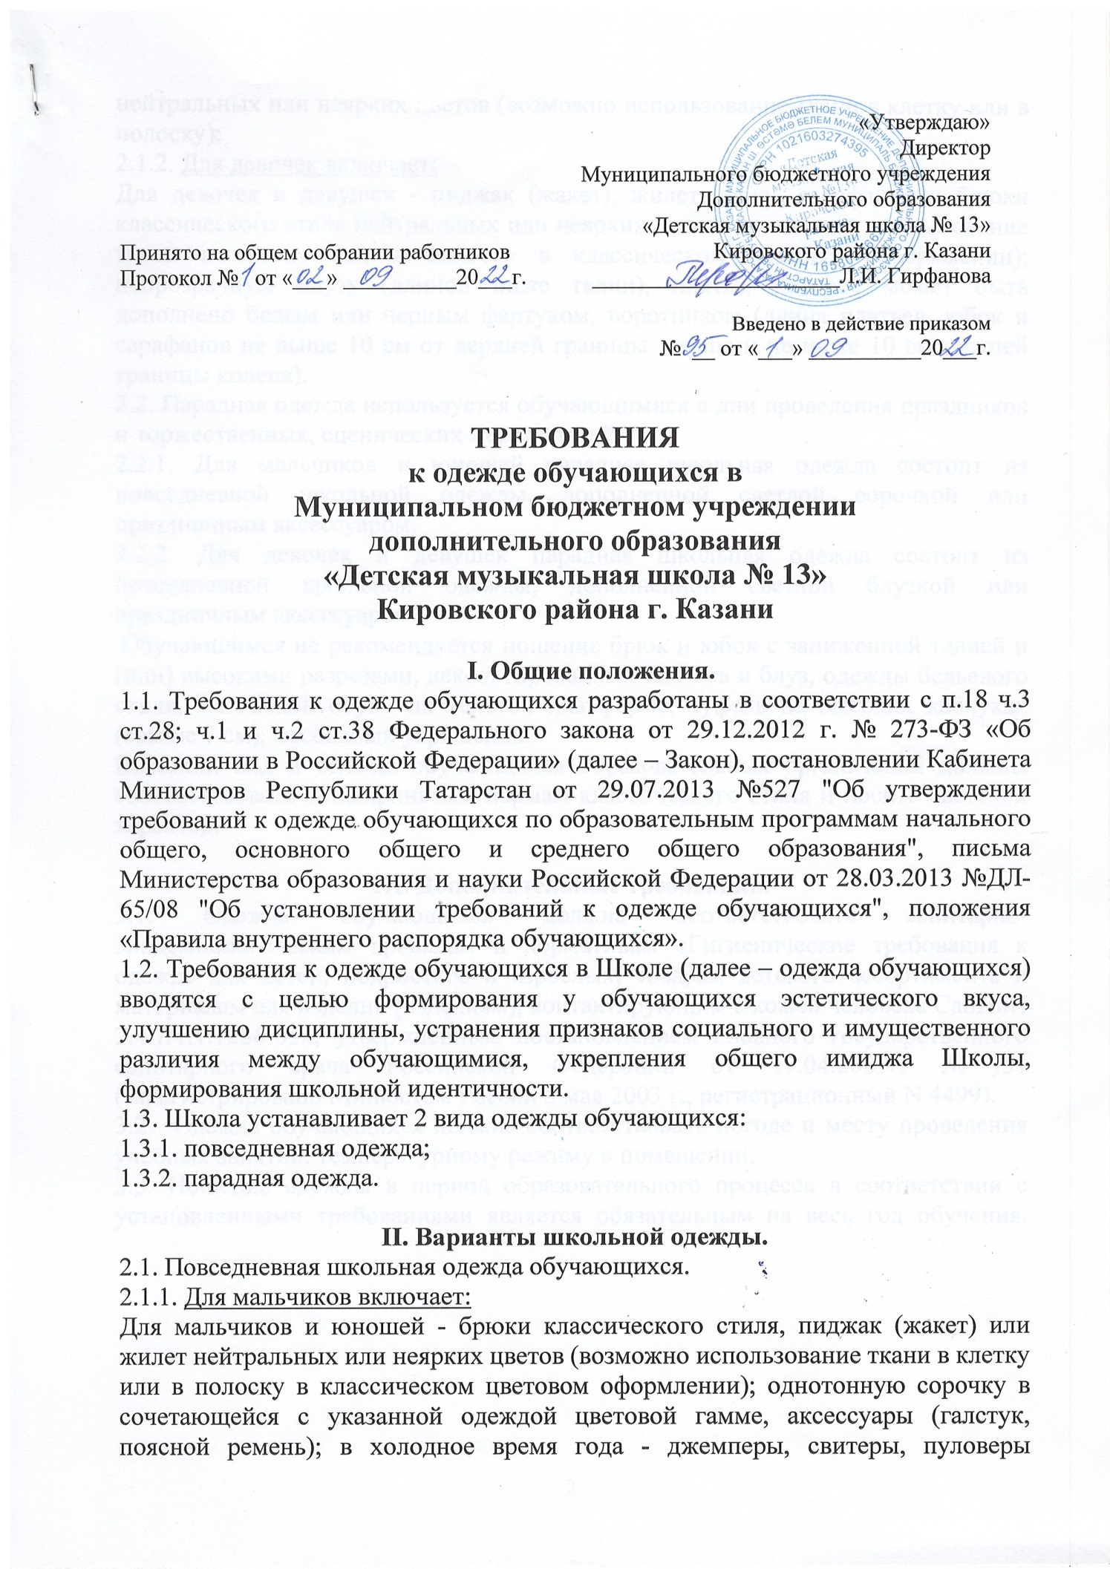

нейтральных или неярких цветов (возможно использование ткани в клетку или в полоску);
2.1.2. Для девочек включает:
Для девочек и девушек - пиджак (жакет), жилет, юбку, сарафан или брюки классического стиля нейтральных или неярких цветов (возможно использование ткани в клетку или в полоску в классическом цветовом оформлении); непрозрачную блузу (длиной ниже талии), платье, которое может быть дополнено белым или черным фартуком, воротником (длина платьев, юбок и сарафанов не выше 10 см от верхней границы колена и не ниже 10 см нижней границы колена).
2.2. Парадная одежда используется обучающимися в дни проведения праздников и торжественных, сценических мероприятий.
2.2.1. Для мальчиков и юношей парадная школьная одежда состоит из повседневной школьной одежды, дополненной светлой сорочкой или праздничным аксессуаром.
2.2.2. Для девочек и девушек парадная школьная одежда состоит из повседневной школьной одежды, дополненной светлой блузкой или праздничным аксессуаром.
Обучающимся не рекомендуется ношение брюк и юбок с заниженной талией и (или) высокими разрезами, декольтированных платьев и блуз, одежды бельевого стиля, массивной обуви на толстой платформе, туфель на высоких каблуках (свыше 7 см), массивных украшений.
Внешний вид и одежда обучающихся образовательных организаций должны соответствовать общепринятым нормам классического стиля и носить светский характер.

III. Дополнительные требования.
3.1. Одежда обучающихся должна соответствовать санитарно-эпидемиологическим правилам и нормативам «Гигиенические требования к одежде для детей, подростков и взрослых, товарам детского ассортимента и материалам для изделий (изделиям), контактирующим с кожей человека СанПиН 2.4.7/1.1.1286-03», утвержденным постановлением Главного государственного санитарного врача Российской Федерации от 17.04.2003г. № 51 (зарегистрировано Минюстом России 5 мая 2003 г., регистрационный N 4499).
3.2. Одежда обучающихся должна соответствовать погоде и месту проведения учебных занятий, температурному режиму в помещении.
3.3. Ношение одежды в период образовательного процесса в соответствии с
установленными требованиями является обязательным на весь год обучения.

